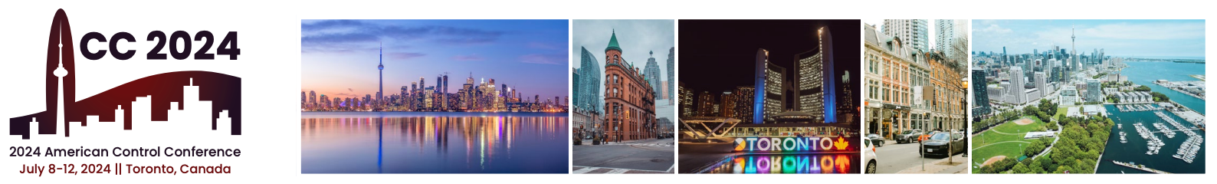

2024年2月29日

王珊珊博士
中国上海市上海理工大学，200093
200093 上海 中国

尊敬的王珊珊博士，

我谨代表运营委员会和项目委员会，非常荣幸地邀请您参加于2024年7月10日至12日在多伦多港城堡举办的2024年美国控制会议。会议前将于2024年7月8日至9日举办技术研讨会。此次活动的加拿大移民、难民和公民特别活动代码为24AMCC。

ACC是美国自动控制委员会（AACC）的年度会议，是国际自动控制联合会（IFAC）的美国国家成员组织。ACC的国家和国际社会共同赞助商包括美国航空航天学会（AIAA）、美国化学工程师学会（AIChE）、美国土木工程师学会（ASCE）、美国机械工程师学会（ASME）、IEEE控制系统学会（IEEE-CSS）、运筹学和管理科学研究所（INFORMS）、国际自动化协会（ISA）、国际建模与仿真学会（SCS）和工业与应用数学学会（SIAM）。

您提交的论文已被2024年ACC会议接受并将进行展示。如您所收到的论文接受通知信中所指示，您论文的至少一位作者必须参加会议并展示您的论文。我们希望您能参加这次科学会议，并帮助将其变成一个令人难忘的活动。

您的论文被接受展示并不代表您有义务承担任何费用，包括旅行和参加会议的费用。如果您有任何疑问，请随时与我联系。

非常感谢您的参与。期待在多伦多见到您。

玛莎·格罗弗
2024年ACC大会主席
乔治亚理工学院玛莎
电子邮件：grover@chbe.gatech.edu
电话：+1(404) 894-2878

已接受论文详情：

Shanshan Wang, Mamadou Diagne, Miroslav Krstic, "Neural Operator Approximations of Backstepping Kernels for 2x2 Hyperbolic PDEs." Scheduled for presentation on Wednesday July 10, 2024, 16:15-16:30 hrs.

.

